|  |  |  |  |  |  |  |
| --- | --- | --- | --- | --- | --- | --- |
|  | **Ćwiczenia laboratoryjne** | | | | | |
| **Data wykonania pomiarów** | | **Data oddania sprawozdania** | | **Poprawa** |
| **04.03.2019** | | **11.03.2019** | | **N** |
| **Temat wykonanego ćwiczenia** | | | | **Ocena** |
| **Termin:**  Poniedziałek  11:15  Nr grupy  3 | Rezonans szeregowy | | | |  |
| **Skład Grupy** | **Kacper Borucki**  **Kacper Pająk**  **Kamil Rychcik**  **Kamil Schabiński** | | **Protokół i sprawozdanie:**  **Kamil Rychcik** |  |

# **Wstęp teoretyczny i cel ćwiczenia**

Celem ćwiczenia było poznanie zachowania się szeregowego układu RLC na zmianę częstotliwości napięcia zasilania

# **Przebieg ćwiczenia**

# Podczas ćwiczenia układ pomiarowy połączony był według rys.1. Na początku ćwiczenia wyznaczyliśmy obliczeniowo dla zadanego napięcia 2V częstotliwość rezonansową dla naszego układu, następnie przystąpiliśmy do doświadczalnego wyznaczenia częstotliwości rezonansowej obserwowanej za pomocą zmian modułu natężenia prądu I (na amp) oraz za pomocą graficznego wykresu kształtu trajektorii (linia prosta na oscyloskopie).

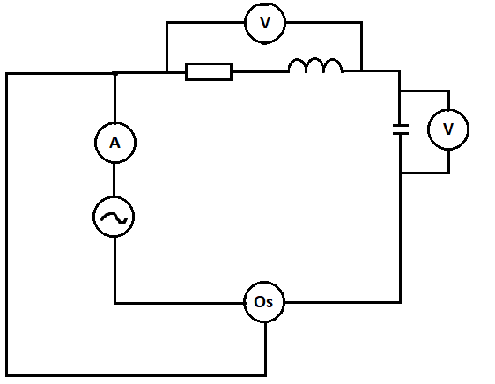

# Spis przyrządów pomiarowych

|  |  |  |  |  |  |  |
| --- | --- | --- | --- | --- | --- | --- |
| Lp. | Nazwa urządzenia | Numer | Pełniona funkcja | | Dane techniczne przyrządów | |
| 1 | Amperomierz | J-7-IVa-2049 | Amperomierz | |  | |
| 2 | Woltomierz cyfrowy V562 | J-7-IVa-2843 | Woltomierz | | Napięcie zmienne zakres 0,2; 2; 20; 200; 2000 V (40 Hz – 20 kHz) ± 1 % rdg ± 5 dgt  200 mV (20 kHz – 100 kHz) ± 1 % rdg ± 10 dgt  2; 20; 200; 2000 V (20 kHz – 100 kHz) ± 5 % rdg ± 10 dgt | |
| 3 | Woltomierz cyfrowy V562 | J-7-IVa-2847 | Woltomierz | Napięcie zmienne zakres 0,2; 2; 20; 200; 2000 V (40 Hz – 20 kHz) ± 1 % rdg ± 5 dgt  200 mV (20 kHz – 100 kHz) ± 1 % rdg ± 10 dgt  2; 20; 200; 2000 V (20 kHz – 100 kHz) ± 5 % rdg ± 10 dgt | |
| 4 | Zasilacz PO-27 | J-7-IVa-2120 | Zasilacz |  | |
| 5 | Oscyloskop  3502C |  | Oscyloskop | * Pasmo przenoszenia 20 MHz. * Lampa oscyloskopowa o przekątnej 15 cm z wewnętrzną siatką współrzędnych. * 2 kanały wejściowe z czułością odchylania od 5mV do 20V/dz. * Rozciąg x5 podstawy czasu. * Funkcja wyzwalania podstawy czasu impulsami synchronizacji złożonego sygnału TV. * Tryb X-Y pracy dwukanałowej. | |
| 6 | Rezystor dekadowy  M6b nr95-04 | J-7-IVa-2049 | Rezystor | |  |  | | --- | --- | | typ OD-1-D6b | 10 x ( 0,1 Ω - 10 kΩ) |   6 - dekad | |
| 7 | Cewka | J-7-IVa-2244 | Cewka | 0,05H | |
| 8 | Kondenstator  DK50 | J-7-IVa-20 | Kondensatr | 0,0001uF-10F | |

# Schematy badanych układów oraz układy pomiarowe

1. Układ pomiarowy

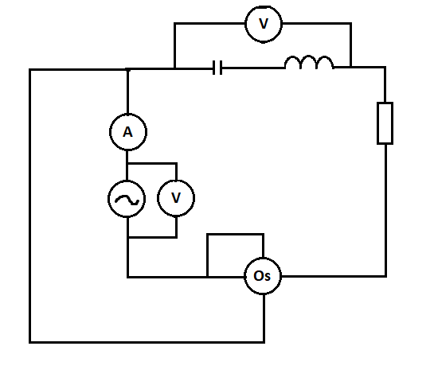Rys. 2: Układ ideowy

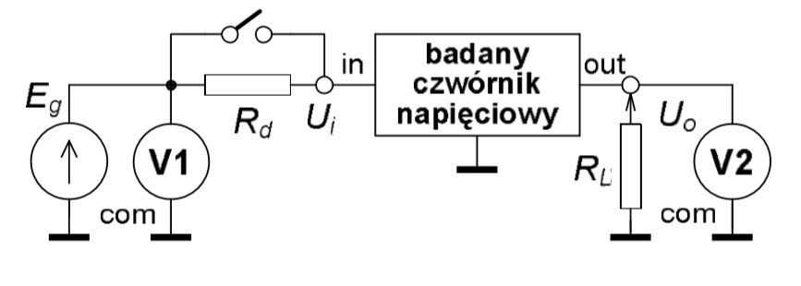

# Tabele pomiarowe

1. Wyniki pomiarów.

|  |  |  |  |  |  |  |  |  |  |  |  |  |
| --- | --- | --- | --- | --- | --- | --- | --- | --- | --- | --- | --- | --- |
| **f** | **[kHz]** | 1,2 | 1,5 | 1,8 | 2,1 | 2,4 | 2,7 | 3 | 3,3 | 3,6 | 3,9 | 4,2 |
| $$U_{L}-U_{c}$$ | **[V]** | 1,5 | 1,26 | 1,03 | 0,77 | 0,53 | 0,31 | 0,12 | 0,03 | 0,2 | 0,36 | 0,5 |
| **I** | **[mA]** | 0,634 | 0,742 | 0,822 | 0,887 | 0,928 | 0,951 | 0,962 | 0,962 | 0,958 | 0,946 | 0,93 |

|  |  |  |  |  |  |  |  |  |  |  |  |  |
| --- | --- | --- | --- | --- | --- | --- | --- | --- | --- | --- | --- | --- |
| 4,5 | 4,8 | 5,1 | 5,4 | 5,7 | 6 | 6,3 | 6,6 | 6,9 | 7,2 | 7,5 | 7,8 | 8,1 |
| 0,63 | 0,74 | 0,83 | 0,92 | 0,98 | 1,09 | 1,15 | 1,21 | 1,28 | 1,32 | 1,37 | 1,39 | 1,45 |
| 0,91 | 0,891 | 0,874 | 0,851 | 0,834 | 0,802 | 0,783 | 0,762 | 0,732 | 0,716 | 0,69 | 0,682 | 0,654 |

1. Dane układu, przy których występuje rezonans:

|  |  |  |  |  |  |  |  |  |  |  |  |
| --- | --- | --- | --- | --- | --- | --- | --- | --- | --- | --- | --- |
| $$f_{0}$$ | **U** | **UR** | **Uc** | **UL** | **I** | $$f_{1 }$$ | $$f_{2 }$$ | **Δf** | **R** | **L** | **C** |
| **[kHz]** | **[V]** | **[V]** | **[V]** | **[V]** | **[mA]** | **[kHz]** | **[kHz]** | **[kHz]** | **[Ω]** | **[H]** | **[nF]** |
| 3,3 | 2 | 1,87 | 0,89 | 1,01 | 0,968 | 1,3 | 7,7 | 6,4 | 2000 | 0,05 | 47 |

# Przykładowe obliczenia

$$\frac{I_{max}}{\sqrt{2}}=\frac{0,968mA}{\sqrt{2}}=0,68mA$$

$$f_{1}=-\frac{R}{4πL}+\frac{1}{2π}\sqrt{{\left(\frac{R}{2L}\right)}^{2}+\frac{1}{LC}}=1390Hz≈1,4kHz$$

$$f_{2}=\frac{R}{4πL}+\frac{1}{2π}\sqrt{{(\frac{R}{2L})}^{2}+\frac{1}{LC}}=7760Hz≈7,8kHz$$

$$Q=\frac{f_{0}}{Δf}=\frac{3,3kHz}{6,4khz}≈0,52$$

$$R_{rez}=\frac{U}{I_{rez}}=\frac{2V}{0,958mA}=2079Ω≈2,08kΩ$$

# Wykresy

1. Wykres charakterystyk UL-UC=f(f) oraz I=f(f).

# Wnioski

* Różnice rzędu 100Hz na f1/f2 miedzy wartościami obliczonymi a wartościami z pomiarów wynikają z różnicy wartości rzeczywistych odbiorników (mierzonych przez nas w rzeczywistym układzie pomiarowym) a wartościami idealnych odbiorników (przyjętych przy wykonywaniu obliczeń).